# 文書の仕様

## 文字と段組

標準のフォントサイズ12Q（=3mmでほぼ8.5pt）

1行27文字，行数47行　2段組，間隔2文字

## 行数

A4縦297mm

12H*175%=21H（=14.8819pt） 約14.85pt→47行

21H=5.25mm * 48 = 252mm

だから上下の余白45mm

21H=5.25mm * 47 = 246.75mm

だから上下の余白50.25mm

12H*150%=18H（= 12.7559）約12.95ptを使う→54行

版面（A4）210mm×297mm

|  |  |  |  |
| --- | --- | --- | --- |
|  | 版面(A) | 用紙(B) | 余白計(B-A) |
| 高さ | 244.5mm | 297mm | 52.5mm |
| 幅 | 168mm | 210mm | 42mm |

% 余白

% ------------------------

% 天（上余白） | 30 mm

% 地（下余白） | 22.5mm ※

% ノド（内側余白）| 25 mm

% 小口（外側余白）| 17 mm

% ------------------------

LaTeXのための補正

LaTeXのときの高さ5.190mm × 46 + 3mm = 241.74mm

LaTeXと合わせるために、地を2.76mmほど増やす。

２５．２６っｍ

## 版面の計算

版面の幅＝27 + 2 + 27文字 × 3mm = 168mm

A4横210mm

左右の余白＝(210-168)mm=42mm=(18+18+6)mm

|  |  |  |
| --- | --- | --- |
| スタイル | サイズ | 行間 |
| 標準 | 8.5pt | 1行 |
| 見出し1 | 10pt | 2行 |
| 見出し2 | 9pt |  |
| 見出し3 | 8.5pt |  |

# フォントパターンの作成

「スタイルの変更」→「フォント」→「新しいテーマのフォントパターンの作成」を選択する

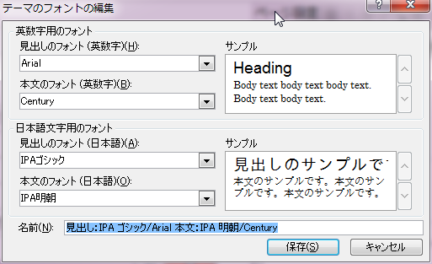IPAフォントを使用するように設定した．

※プロポーショナルフォントにすると句読点が詰まってしまう．

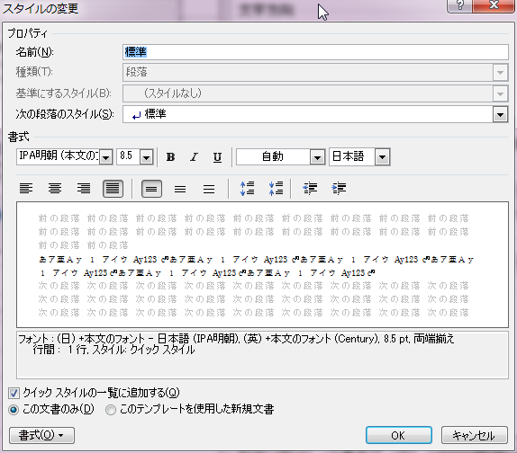標準スタイルを8.5ptに変更した．

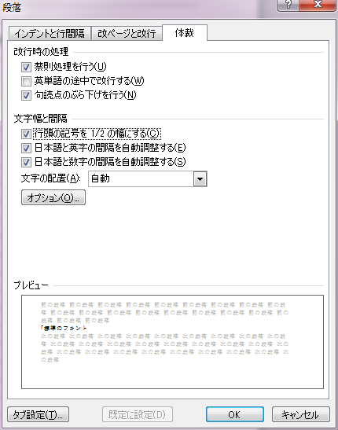

行頭の記号を1/2の幅にする，を設定した．

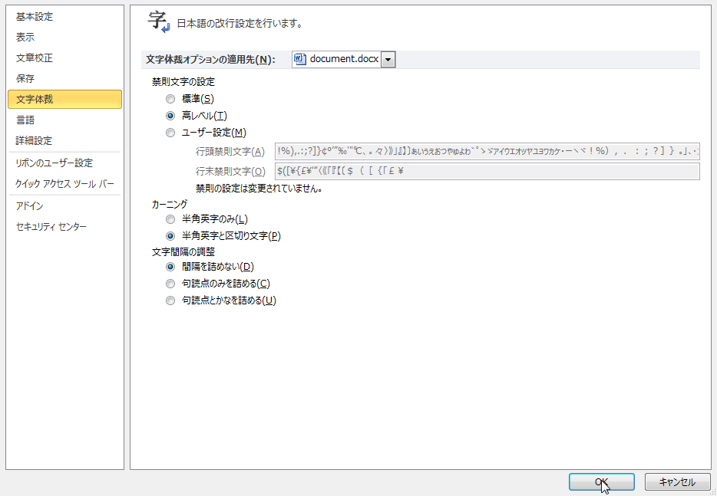

禁則を高レベル，間隔を詰めないように設定した．

# 版面と余白の設定

グリッド線を表示

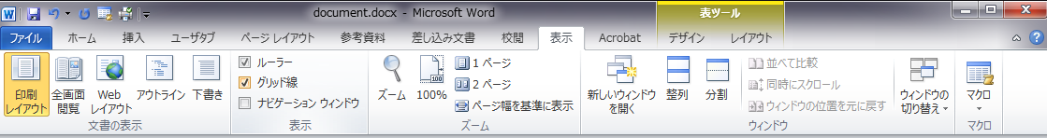

ページレイアウト→余白を設定した．

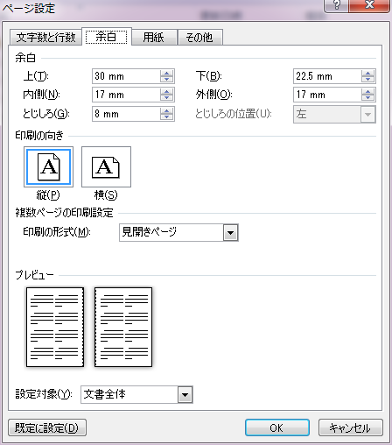

段数と行数の設定

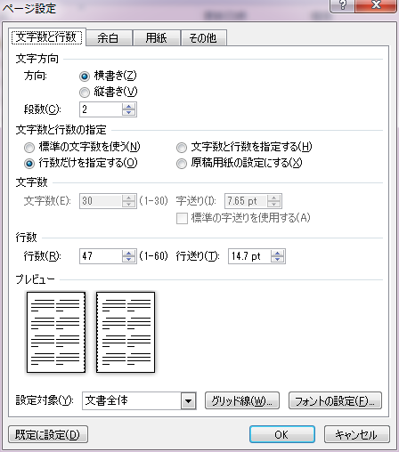

段組の設定で，段の幅を27字にする．間隔は約2字になる．

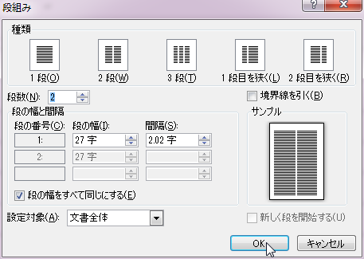

# 見出し１の設定

「見出し1」を 2行どり中央に配置．

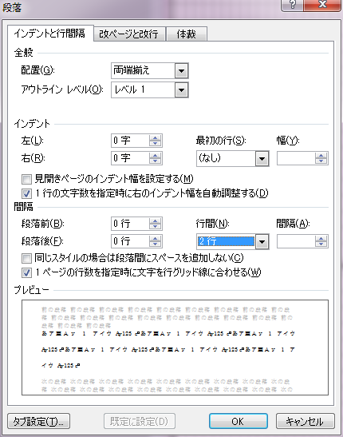

見出しの書式は10ptにする。

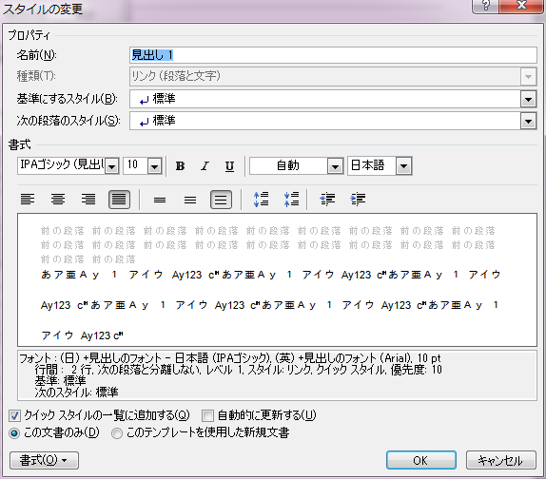

# 見出し２の設定

見出し2に8.5ptを設定

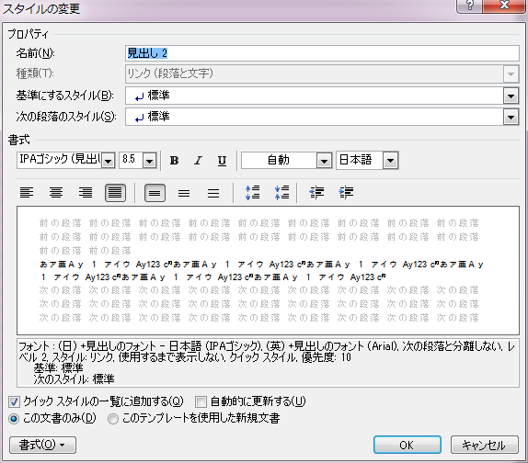

## 見出し２

　寿限無寿限無五劫の摺り切れ海砂利水魚の水行末雲来末風来末．食う寝る所に住む所藪柑子ブラコウジ．パイポパイポパイポのシューリンガングーリンダイのポンポコピーのポンポコナーの長久命の長助．

　寿限無寿限無五劫の摺り切れ海砂利水魚の水行末雲来末風来末．食う寝る所に住む所藪柑子ブラコウジ．パイポパイポパイポのシューリンガングーリンダイのポンポコピーのポンポコナーの長久命の長助．寿限無寿限無五劫の摺り切れ海砂利水魚の水行末雲来末風来末．食う寝る所に住む所藪柑子ブラコウジ．パイポパイポパイポのシューリンガングーリンダイのポンポコピーのポンポコナーの長久命の長助．

　寿限無寿限無五劫の摺り切れ海砂利水魚の水行末雲来末風来末．食う寝る所に住む所藪柑子ブラコウジ．パイポパイポパイポのシューリンガングーリンダイのポンポコピーのポンポコナーの長久命の長助．

　寿限無寿限無五劫の摺り切れ海砂利水魚の水行末雲来末風来末．食う寝る所に住む所藪柑子ブラコウジ．パイポパイポパイポのシューリンガングーリンダイのポンポコピーのポンポコナーの長久命の長助．寿限無寿限無五劫の摺り切れ海砂利水魚の水行末雲来末風来末．食う寝る所に住む所藪柑子ブラコウジ．パイポパイポパイポのシューリンガングーリンダイのポンポコピーのポンポコナーの長久命の長助．

　寿限無寿限無五劫の摺り切れ海砂利水魚の水行末雲来末風来末．食う寝る所に住む所藪柑子ブラコウジ．パイポパイポパイポのシューリンガングーリンダイのポンポコピーのポンポコナーの長久命の長助．

　寿限無寿限無五劫の摺り切れ海砂利水魚の水行末雲来末風来末．食う寝る所に住む所藪柑子ブラコウジ．パイポパイポパイポのシューリンガングーリンダイのポンポコピーのポンポコナーの長久命の長助．寿限無寿限無五劫の摺り切れ海砂利水魚の水行末雲来末風来末．食う寝る所に住む所藪柑子ブラコウジ．パイポパイポパイポのシューリンガングーリンダイのポンポコピーのポンポコナーの長久命の長助．

　寿限無寿限無五劫の摺り切れ海砂利水魚の水行末雲来末風来末．食う寝る所に住む所藪柑子ブラコウジ．パイポパイポパイポのシューリンガングーリンダイのポンポコピーのポンポコナーの長久命の長助．

　寿限無寿限無五劫の摺り切れ海砂利水魚の水行末雲来末風来末．食う寝る所に住む所藪柑子ブラコウジ．パイポパイポパイポのシューリンガングーリンダイのポンポコピーのポンポコナーの長久命の長助．寿限無寿限無五劫の摺り切れ海砂利水魚の水行末雲来末風来末．食う寝る所に住む所藪柑子ブラコウジ．パイポパイポパイポのシューリンガングーリンダイのポンポコピーのポンポコナーの長久命の長助．

　寿限無寿限無五劫の摺り切れ海砂利水魚の水行末雲来末風来末．食う寝る所に住む所藪柑子ブラコウジ．パイポパイポパイポのシューリンガングーリンダイのポンポコピーのポンポコナーの長久命の長助．

　寿限無寿限無五劫の摺り切れ海砂利水魚の水行末雲来末風来末．食う寝る所に住む所藪柑子ブラコウジ．パイポパイポパイポのシューリンガングーリンダイのポンポコピーのポンポコナーの長久命の長助．寿限無寿限無五劫の摺り切れ海砂利水魚の水行末雲来末風来末．食う寝る所に住む所藪柑子ブラコウジ．パイポパイポパイポのシューリンガングーリンダイのポンポコピーのポンポコナーの長久命の長助．

　寿限無寿限無五劫の摺り切れ海砂利水魚の水行末雲来末風来末．食う寝る所に住む所藪柑子ブラコウジ．パイポパイポパイポのシューリンガングーリンダイのポンポコピーのポンポコナーの長久命の長助．

　寿限無寿限無五劫の摺り切れ海砂利水魚の水行末雲来末風来末．食う寝る所に住む所藪柑子ブラコウジ．パイポパイポパイポのシューリンガングーリンダイのポンポコピーのポンポコナーの長久命の長助．寿限無寿限無五劫の摺り切れ海砂利水魚の水行末雲来末風来末．食う寝る所に住む所藪柑子ブラコウジ．パイポパイポパイポのシューリンガングーリンダイのポンポコピーのポンポコナーの長久命の長助．

　寿限無寿限無五劫の摺り切れ海砂利水魚の水行末雲来末風来末．食う寝る所に住む所藪柑子ブラコウジ．パイポパイポパイポのシューリンガングーリンダイのポンポコピーのポンポコナーの長久命の長助．

　寿限無寿限無五劫の摺り切れ海砂利水魚の水行末雲来末風来末．食う寝る所に住む所藪柑子ブラコウジ．パイポパイポパイポのシューリンガングーリンダイのポンポコピーのポンポコナーの長久命の長助．寿限無寿限無五劫の摺り切れ海砂利水魚の水行末雲来末風来末．食う寝る所に住む所藪柑子ブラコウジ．パイポパイポパイポのシューリンガングーリンダイのポンポコピーのポンポコナーの長久命の長助．

　寿限無寿限無五劫の摺り切れ海砂利水魚の水行末雲来末風来末．食う寝る所に住む所藪柑子ブラコウジ．パイポパイポパイポのシューリンガングーリンダイのポンポコピーのポンポコナーの長久命の長助．

　寿限無寿限無五劫の摺り切れ海砂利水魚の水行末雲来末風来末．食う寝る所に住む所藪柑子ブラコウジ．パイポパイポパイポのシューリンガングーリンダイのポンポコピーのポンポコナーの長久命の長助．寿限無寿限無五劫の摺り切れ海砂利水魚の水行末雲来末風来末．食う寝る所に住む所藪柑子ブラコウジ．パイポパイポパイポのシューリンガングーリンダイのポンポコピーのポンポコナーの長久命の長助．

　寿限無寿限無五劫の摺り切れ海砂利水魚の水行末雲来末風来末．食う寝る所に住む所藪柑子ブラコウジ．パイポパイポパイポのシューリンガングーリンダイのポンポコピーのポンポコナーの長久命の長助．

　寿限無寿限無五劫の摺り切れ海砂利水魚の水行末雲来末風来末．食う寝る所に住む所藪柑子ブラコウジ．パイポパイポパイポのシューリンガングーリンダイのポンポコピーのポンポコナーの長久命の長助．寿限無寿限無五劫の摺り切れ海砂利水魚の水行末雲来末風来末．食う寝る所に住む所藪柑子ブラコウジ．パイポパイポパイポのシューリンガングーリンダイのポンポコピーのポンポコナーの長久命の長助．

　寿限無寿限無五劫の摺り切れ海砂利水魚の水行末雲来末風来末．食う寝る所に住む所藪柑子ブラコウジ．パイポパイポパイポのシューリンガン．

　寿限無寿限無五劫の摺り切れ海砂利水魚の水行末雲来末風来末．食う寝る所に住む所藪柑子ブラコウジ．パイポパイポパイポのシューリンガン．

　寿限無寿限無五劫の摺り切れ海砂利水魚の水行末雲来末風来末．食う寝る所に住む所藪柑子ブラコウジ．パイポパイポパイポのシューリンガン．

Aaa

aaa　寿限無寿限無五劫の摺り切れ海砂利水魚の水行末雲来末風来末．食う寝る所に住む所藪柑子ブラコウジ．パイポパイポパイポのシューリンガン．